

ciclo: [NOMBRE DEL CICLO]

MÓDULO DE [NOMBRE DEL MODULO]

[Tarea Nº 1]

Alumno:

Fanny Simisterra

30310326Y

*Los documentos, elementos gráficos, vídeos, transparencias y otros recursos didácticos incluidos en este contenido pueden contener imprecisiones técnicas o errores tipográficos. Periódicamente se realizan cambios en el contenido. Fomento Ocupacional FOC SL puede realizar en cualquier momento, sin previo aviso, mejoras y/o cambios en el contenido.*

*Es responsabilidad del usuario el cumplimiento de todas las leyes de derechos de autor aplicables. Ningún elemento de este contenido (documentos, elementos gráficos, vídeos, transparencias y otros recursos didácticos asociados), ni parte de este contenido puede ser reproducida, almacenada o introducida en un sistema de recuperación, ni transmitida de ninguna forma ni por ningún medio (ya sea electrónico, mecánico, por fotocopia, grabación o de otra manera), ni con ningún propósito, sin la previa autorización por escrito de Fomento Ocupacional FOC SL.*

*Este contenido está protegido por la ley de propiedad intelectual e industrial. Pertenecen a Fomento Ocupacional FOC SL los derechos de autor y los demás derechos de propiedad intelectual e industrial sobre este contenido.*

*Sin perjuicio de los casos en que la ley aplicable prohíbe la exclusión de la responsabilidad por daños, Fomento Ocupacional FOC SL no se responsabiliza en ningún caso de daños indirectos, sean cuales fueren* *su naturaleza u origen, que se deriven o de otro modo estén relacionados con el uso de este contenido.*

*© 2022 Fomento Ocupacional FOC SL todos los derechos reservados.*

Contenido

1. Documentos que se adjuntan a este informe. 2

2. Resto de epígrafes que componen el desarrollo de este informe. 2

(Una vez realizado el informe, no olvidar actualizar esta tabla del índice **(F9 + Actualizar toda la tabla)**, con el fin de que se actualicen todos los epígrafes y números de página)

# Documentos que se adjuntan a este informe.

A continuación se detallan los documentos que componen la presente entrega de la tarea:

1. Informe de elaboración de la tarea.
2. Aplicación javafx

# Resto de epígrafes que componen el desarrollo de este informe.

Tema

Creación de aplicativo para generar informe de estudiantes matriculados en DI

Resumen Ejecutivo

En el presente informe, se realizó un breve análisis de los requerimientos para el desarrollo de una aplicación desktop que funciona en base a los estudiantes matriculados.

Se diseño un algoritmo en Java para la realización de los filtros necesarios el cual muestra los alumnos del módulo DI inscrito en el cuatrimestre actual.

Objetivo

Realizar aplicativo que muestre informe de los estudiantes matriculados en el módulo DI, con campo calculado que totalice el numero de alumno matriculado en dicho módulo.

Lenguaje de desarrollo

* Java

Herramienta de desarrollo

* Netbeans
* JavaFX Screne Builder
* IReport

Requisitos:

* IDE Netbeans
* Java JDK
* Javafx Screne Builder 2.0´

Estructura del proyecto

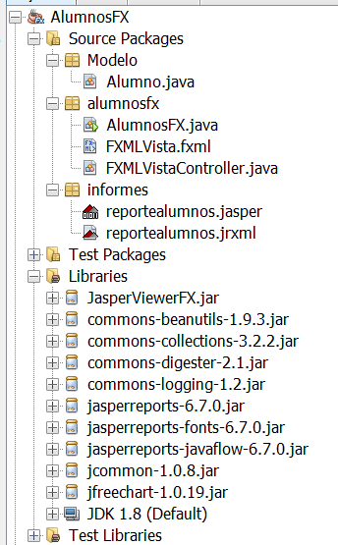

Proyecto AlumnosFX

Source Packages

Modulo

alumnosfx

informes

Test Packages

Libraries

Test Libraries

Diseño

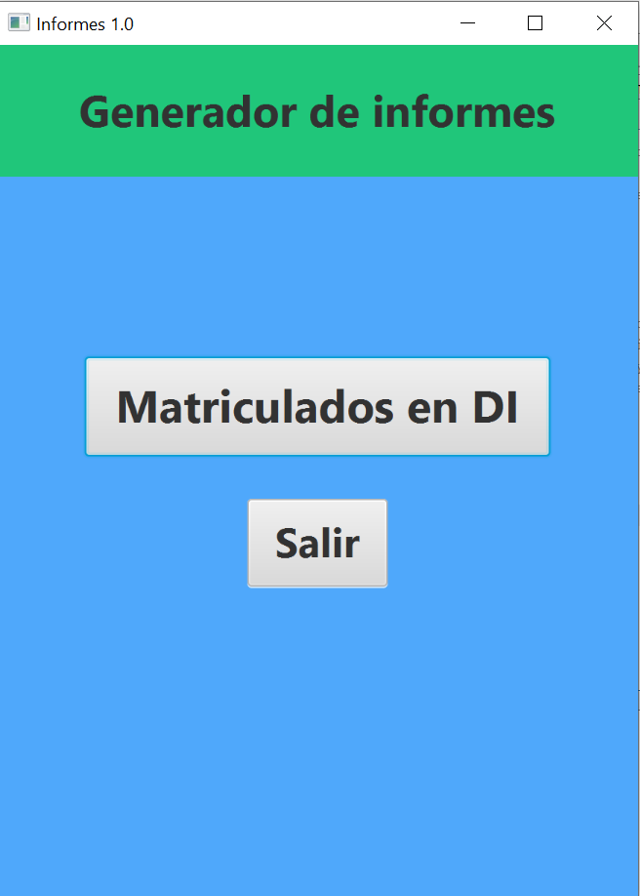

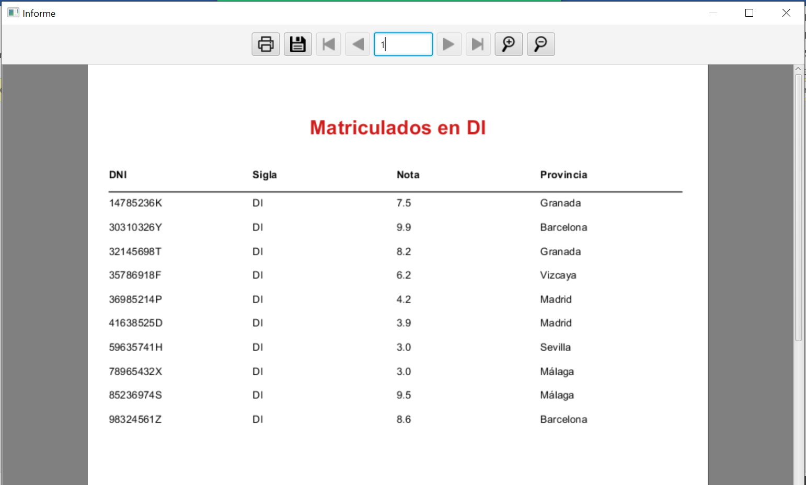

Instalación Netbreans

Cómo instalar NetBeans

1.- Nos dirigimos al enlace de la [web oficial de NetBeans.](https://netbeans.org/downloads/)

2.- Elegimos el sistema operativo e idioma con el cual vamos a trabajar.

3.- Damos clic en *“Download”* justo en la primera columna de izquierda a derecha.

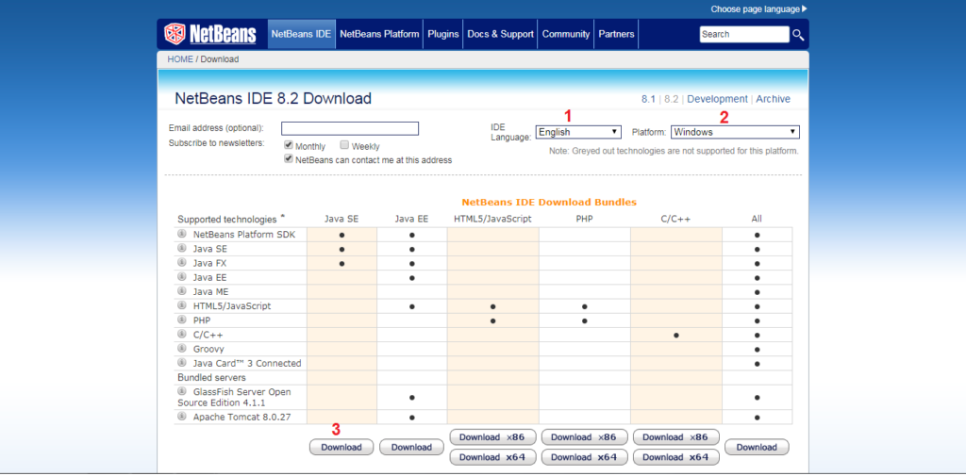

4.- Una vez se termine de descargar le damos clic al archivo. En caso de que nos pida permisos de administrador para iniciar la instalación clicamos en *“Si”*.

5.- Clic en*“Next”*, luego marcamos la casilla y damos clic nuevamente en *“Next”*.

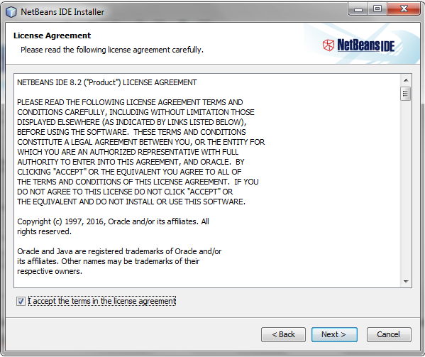

6.- Clic en *“Next”* nuevamente, esperamos a que cargue y finalmente clicamos en *“finish”*.

Instalacion de JavaFX Screne Builder

los pasos necesarios para instalar JavaFX Scene Builder en Netbeans 8.1 son los siguientes:  
  
1. Descargarmos la versión que nos interese según nuestro sistema operativo en esta web: [**http://gluonhq.com/labs/scene-builder/**](http://gluonhq.com/labs/scene-builder/)  
  
2. Instalamos la aplicación descargada siguiendo los métodos habituales.  
  
3. En NetBeans, accedemos a**Tools>Options>Java**. Seleccionamos la pestaña **JavaFX**.  
  
4. En el cuadro **Scene Builder Home** indicamos la ubicación del ejecutable que hemos instalado. En el caso de Windows suele ser C:\Users\\AppData\Local\SceneBuilder.  
  
Y listo. Si ahora montamos un proyecto JavaFX e intentamos abrir un archivo *.fxml*se desplegará la ventana del constructor de interfaces, como el la figura siguiente.  
  
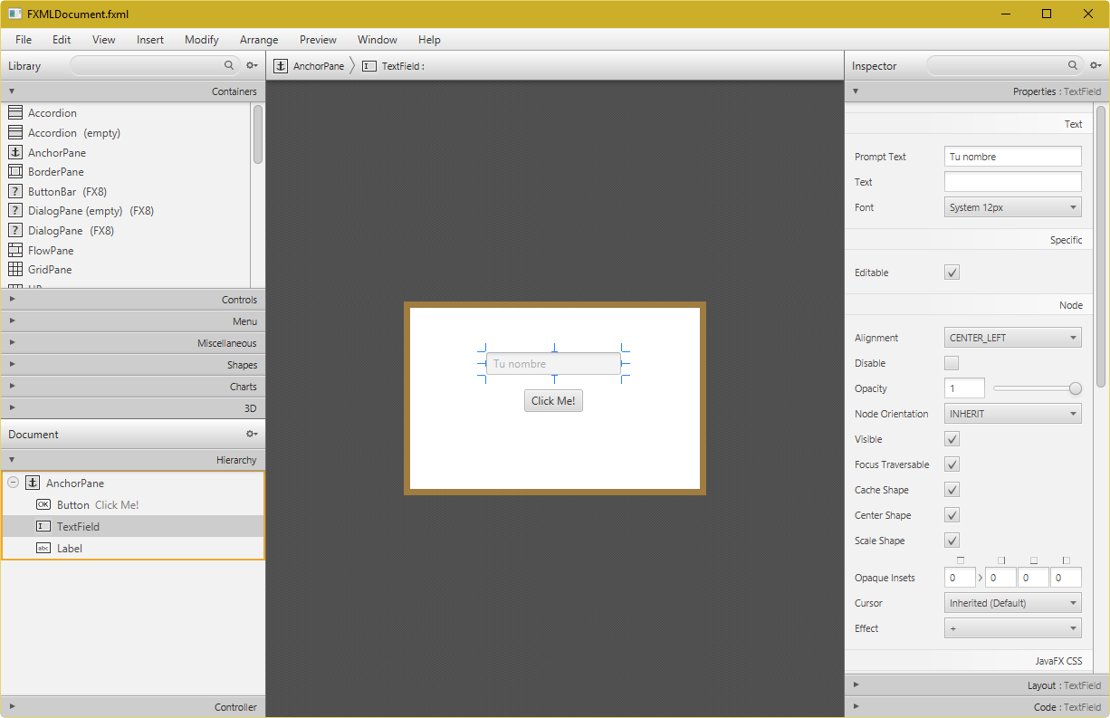

Instalar JDK

**Java 8 JDK o Java Development Kit 8**, le permite codificar y ejecutar programas Java. Es posible que instale varias versiones de JDK en la misma PC. Pero se recomienda que solo instale la última versión. Hoy le mostraremos cómo instalar Java JDK 8 en su entorno Windows.

**Cómo instalar Java 8 JDK para Windows**

Los siguientes son los pasos para **Descarga gratuita de JDK 8**para 32 bits o JDK 8 para descarga e instalación de 64 bits

**Paso 1)** Ir [aquí](https://www.oracle.com/java/technologies/javase-downloads.html) . Haga clic en Descargar JDK para Java JDK 8 Download.

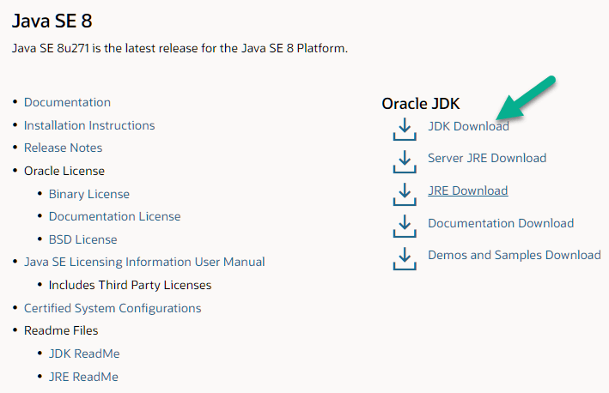Descarga de Java JDK 8 para Windows

**Paso 2)** En seguida,

1. Acepte el acuerdo de licencia
2. Descargue Java 8 JDK para su versión de 32 bits o descargue JDK 8 para Windows 10 de 64 bits.

**Paso 3)** Al hacer clic en el enlace de instalación, se abrirá la ventana emergente. Haga clic en He leído y acepto el Acuerdo de licencia de Oracle Technology Network para Oracle Java SE y será redirigido a la página de inicio de sesión. Si no tiene una cuenta de Oracle, puede registrarse fácilmente agregando sus datos básicos.

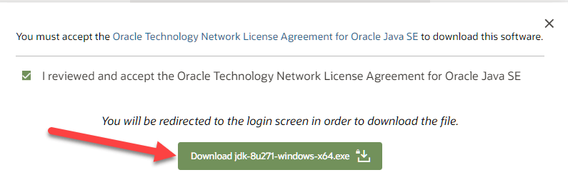Página de descarga de Java 8 JDK para Windows

**NOTA:** Deberá crear una cuenta de Oracle para comenzar a descargar el archivo.

**Paso 4) Me gusta esto** que **Descarga de Java** completa, ejecute el exe para instalar el JDK. Haga clic en Siguiente.

**Paso 5)** Seleccione PATH para instalar Java [en Windows](https://programadoresbrasil.com.br/es/categor%C3%ADa/sistemas-operacionales/ventanas/) … Puede dejarlo como predeterminado. Haga clic en Siguiente.

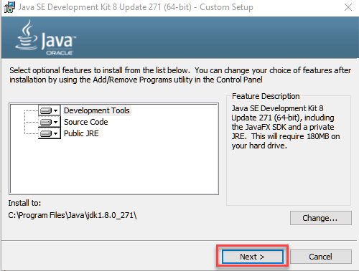Procedimiento de instalación de Java 8 JDK para Windows

**NOTA:** Siga las instrucciones en pantalla para seguir los pasos de instalación.

**Paso 6)** Después de instalar Java en Windows, haga clic en Cerrar

**Cómo configurar variables de entorno en Java 8**

**La variable PATH**proporciona la ubicación de ejecutables como javac, java, etc. Es posible ejecutar un programa sin especificar la RUTA, pero deberá proporcionar la ruta completa al ejecutable como **C: \ Archivos de programa \ Java \ jdk1.8.0_271 \ bin \ javac A.java in** en lugar de simple **javac A.java**

La variable CLASSPATH proporciona la ubicación de los archivos de biblioteca.

Veamos los pasos para configurar PATH y CLASSPATH

**Paso 1)** Haga clic derecho en Mi PC y seleccione propiedades

**Paso 2)** Haga clic en configuración avanzada del sistema

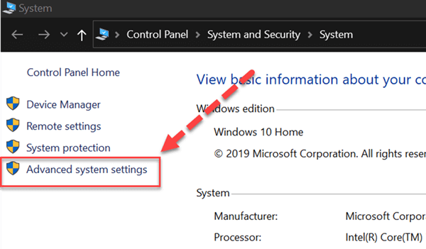Configuración avanzada del sistema

**Paso 3)** Haga clic en Variables de entorno

**Paso 4)** Haga clic en el botón de nuevas variables de usuario

**Paso 5)** Ingrese PATH en el nombre de la variable.

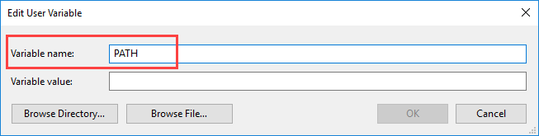Configuración de PATH

**Paso 6)** Copie la ruta de la carpeta bin que está instalada en la carpeta JDK.

**Paso 7)** Pegue la ruta de la carpeta bin en el valor de la variable. Haga clic en el botón Aceptar.

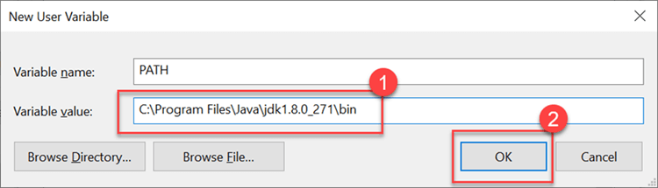

**Nota:** Si ya tiene una variable PATH creada en su PC, edite la variable PATH para

|  |  |
| --- | --- |
| 1 | PATH = <diretório de instalação do JDK> \ bin;% PATH%; |
| Exemplo de Código | |

Aquí,% PATH% agrega la variable de ruta existente a nuestro nuevo valor

Ver también:[[+] 4 consejos sobre cómo elegir los mejores cursos de programación.](https://programadoresbrasil.com.br/es/2021/04/cursos-de-programaci%C3%B3n-c%C3%B3mo-elegir/)

**Paso 8)** Puede seguir un proceso similar para configurar CLASSPATH.

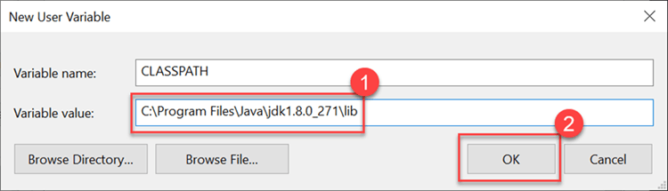

**Nota:** Si la instalación de Java no funciona después de la instalación, cambie la ruta de clase a

|  |  |
| --- | --- |
| 1 | CLASSPATH = <diretório de instalação do JDK> \ lib \ tools.jar; |
| Exemplo de Código | |

**Paso 9)** Haga clic en el botón Aceptar

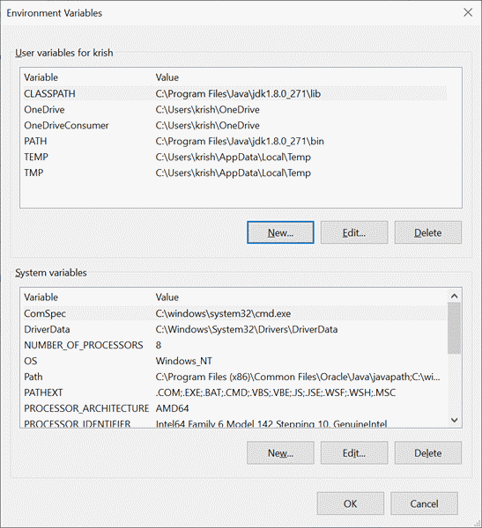Java 8 JDK configurado en Windows

**Validación de la instalación de Java en Windows**

Vaya al símbolo del sistema y escriba **comando javac**. Si ve una pantalla como la siguiente, Java está instalado.

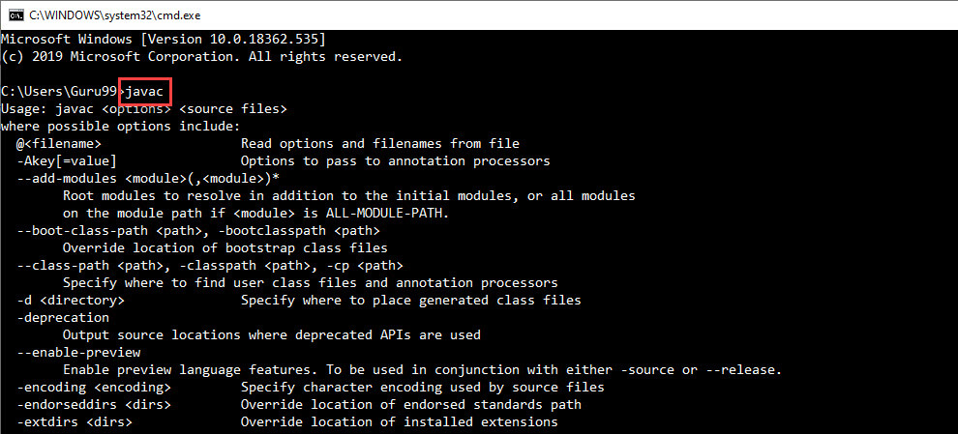

Realización de la aplicación

Crear proyecto en Netbeans

Ejecutar Netbeans dando le doble clic al icono de la aplicación

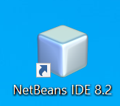

Cuando el NetBeans este cargado lo vamos a ver como se visualiza en la imagen

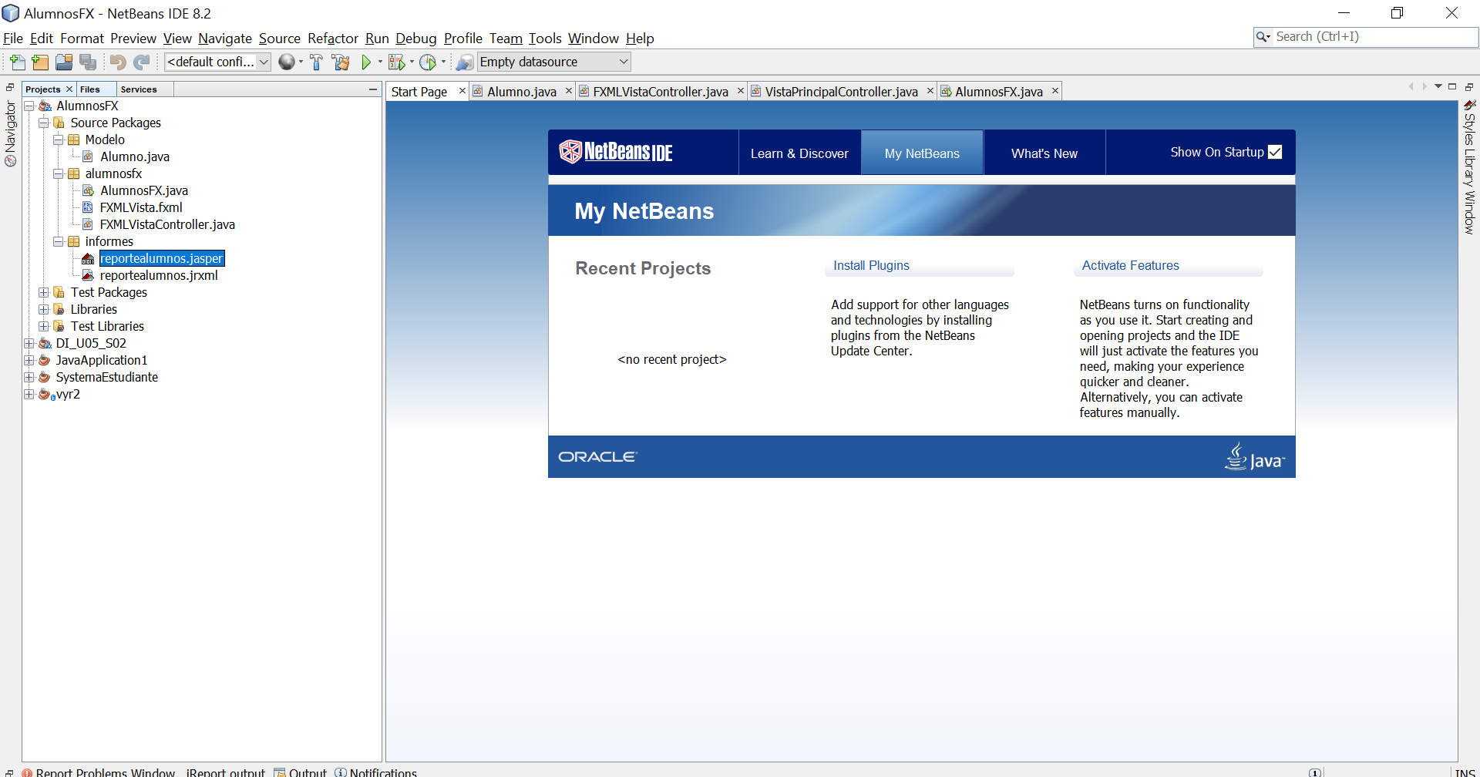

Dar clic en la opción File, luego dar clic en el la opción New Project

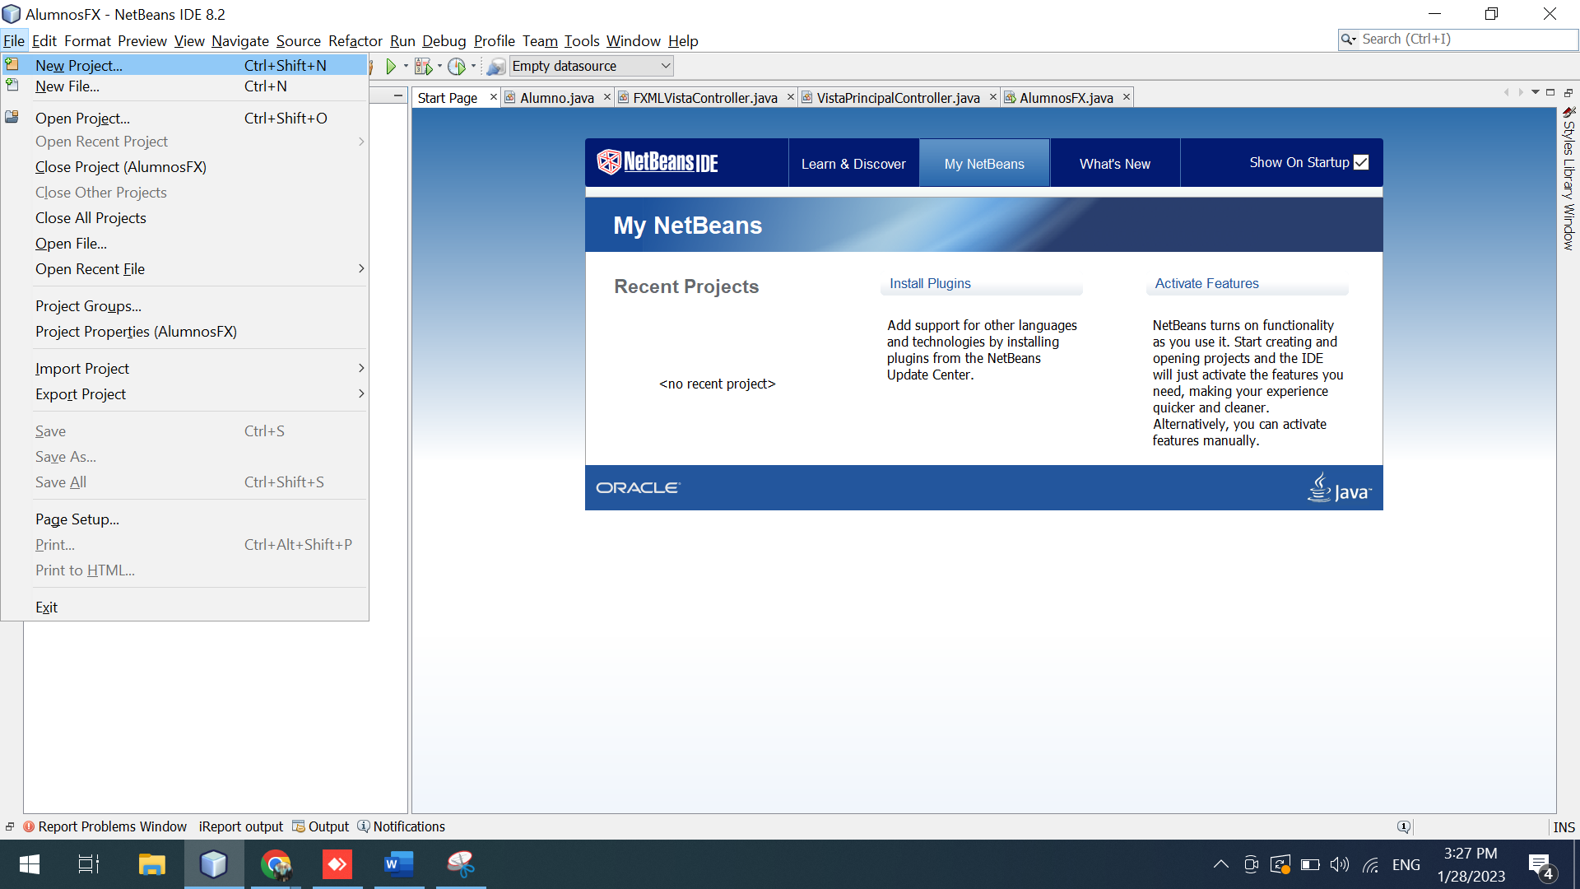

En el recuadro que nos aparece vamos a seleccionar como categoría JavaFX y como proyecto seleccionamos JavaFX FXML Application, luego damos clic en el botón Next

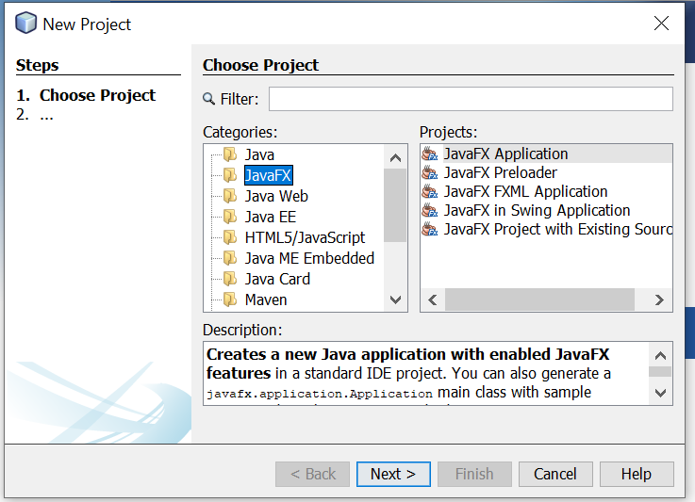

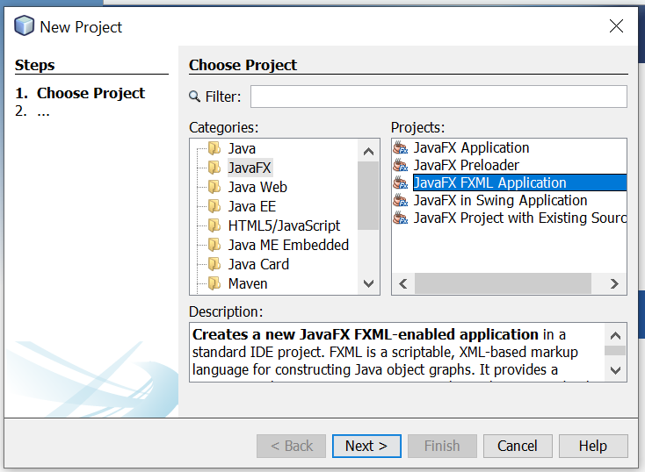

Visualizaremos la venta con la opción de ubicación del proyecto y nombre del mismo, cambiamos el nombre del proyecto por el que deseamos, ubicación, FXML name el cual es nombre de nuestra vista, damos clic en finalizar.

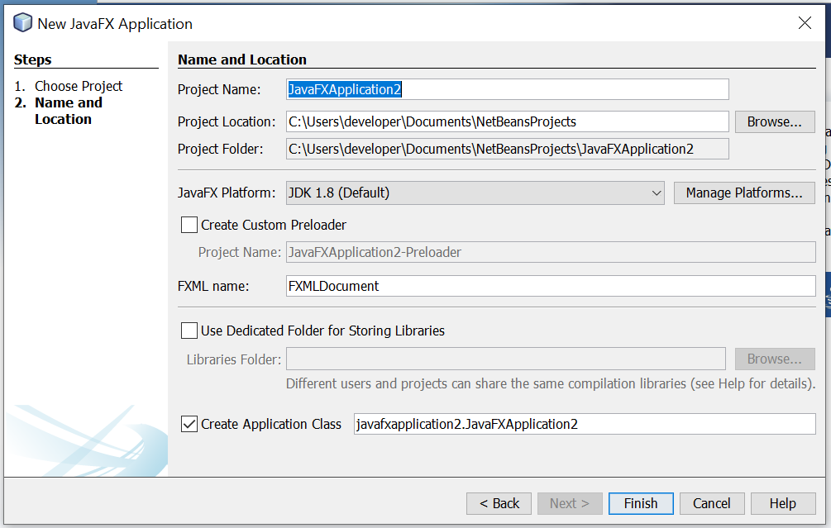

Se creo un proyecto como el que veremos en la imagen

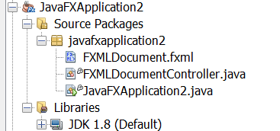

El archivo fxml es la vista que vamos a mostrar.

El archivo controller.java es el controlador que se encargara de interactuar con nuestra vista.

El archivo application será nuestro archivo principal del proyecto.

Agregar librerías

Clic derecho en la carpeta Libraries en el menú que se muestra dar clic en la opción Add JAR/Folder

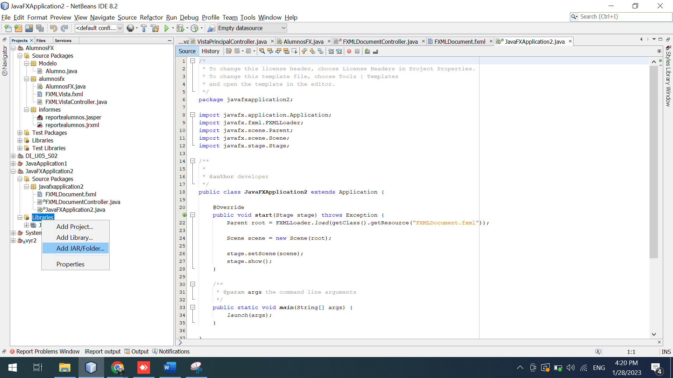

En la ventana que se muestra, ubicamos los archivos que agregaran al proyecto, luego se da clic en Open

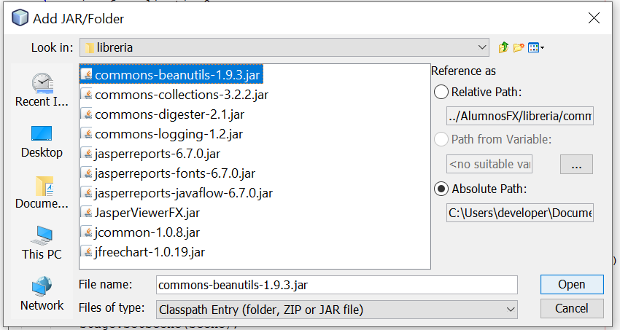

Crear el modelo de Alumno

Clic derecho en la carpeta Source Package, clic en la opción New, Clic en la opción Java Package

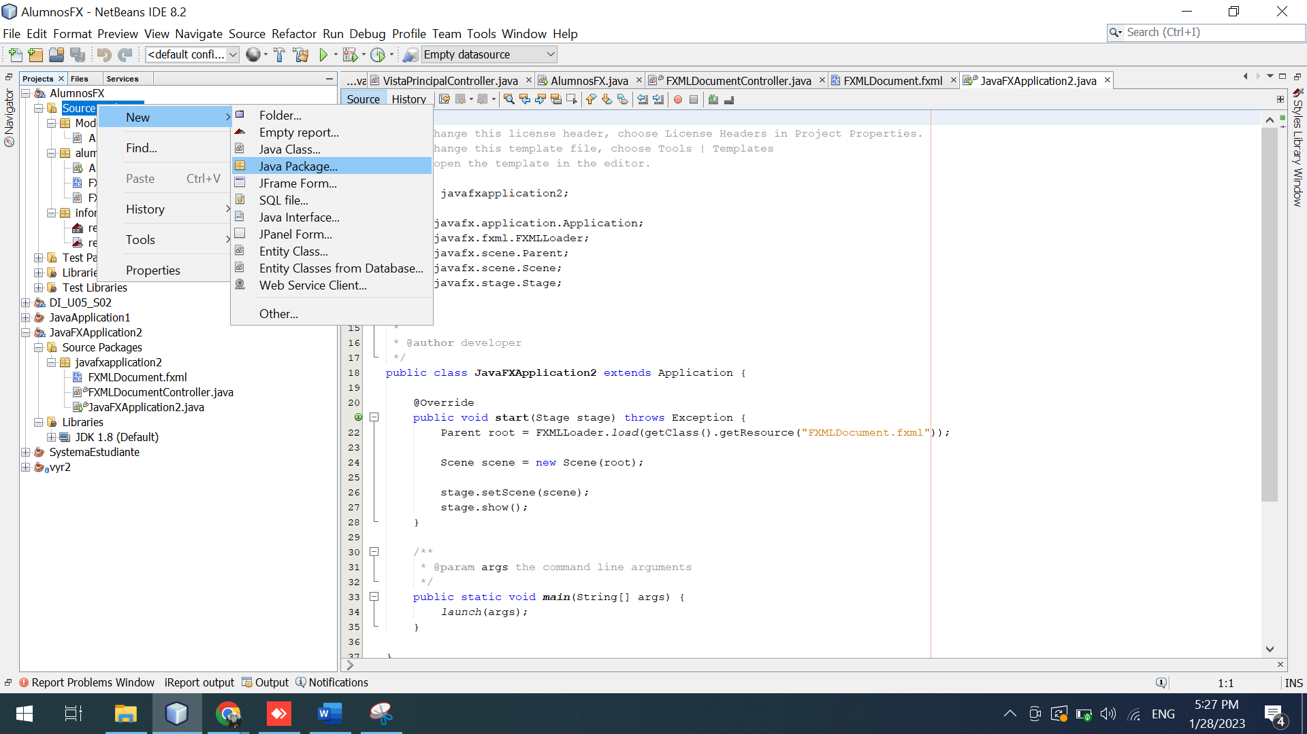

Escribir el nombre del paquete, dar clic en Finish

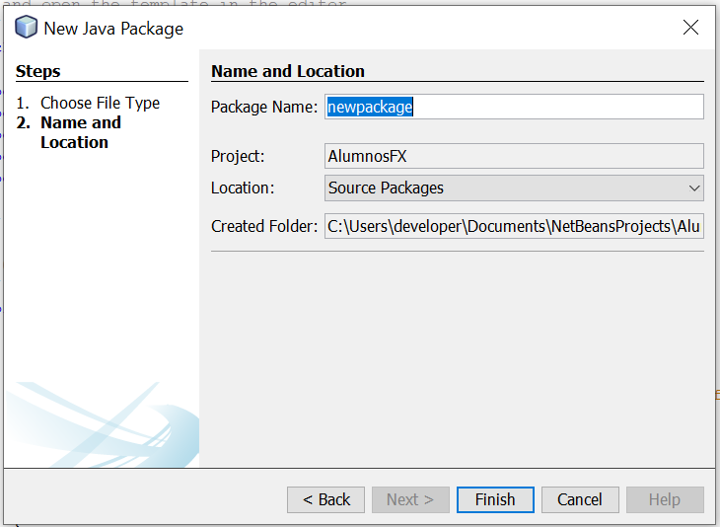

Agregar clase Alumno al Modelo

Clic derecho en el paquete llamado Modelo, en el menú clic en la opción New, Clic en la opción Java Class

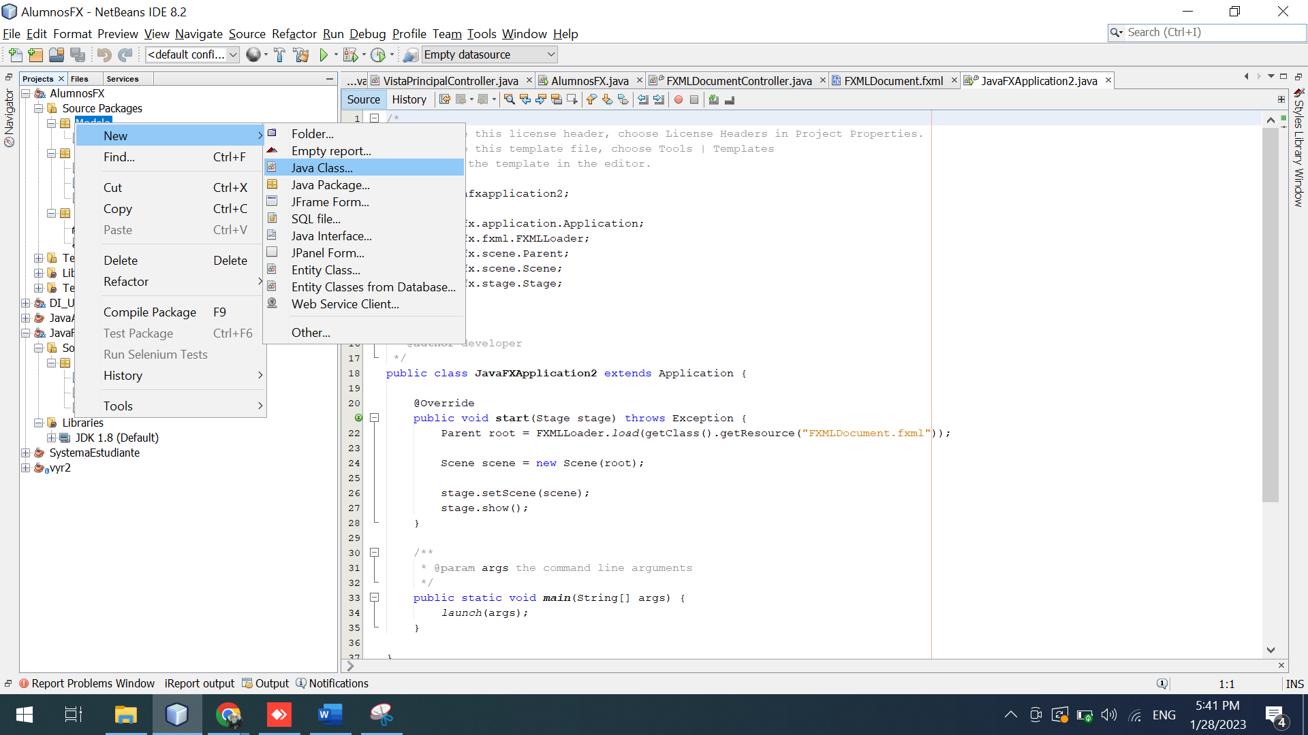

En la ventana que apareció, escribir el nombre de la clase, luego clic a Finish

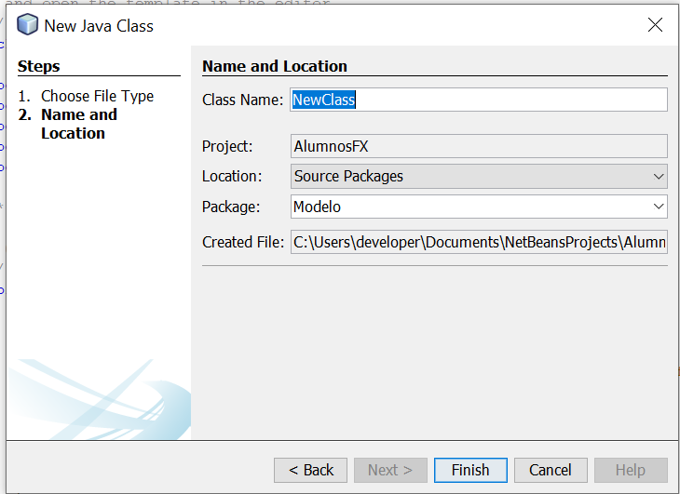

Clase Alumno código

Agregar a la clase, las propiedades necesarias, contructor y métodos set y get

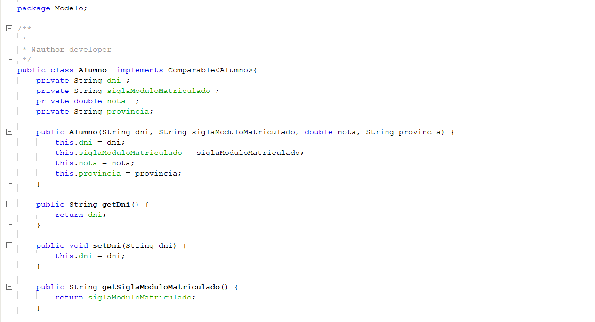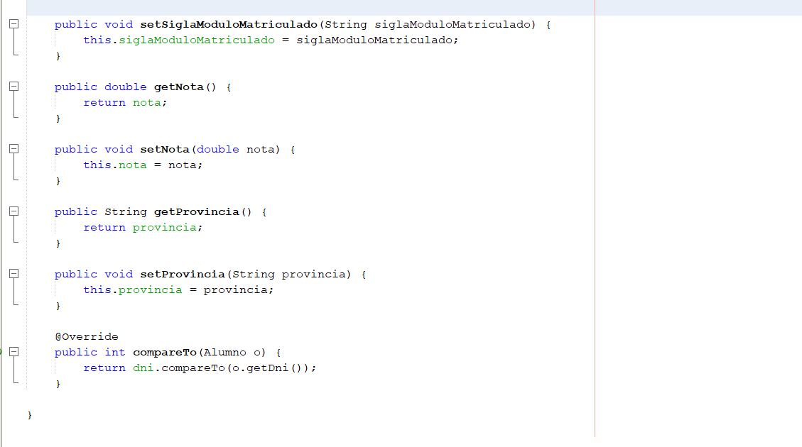

Crear paquete informes

Clic derecho en la carpeta Source Package, clic en la opción New, Clic en la opción Java Package

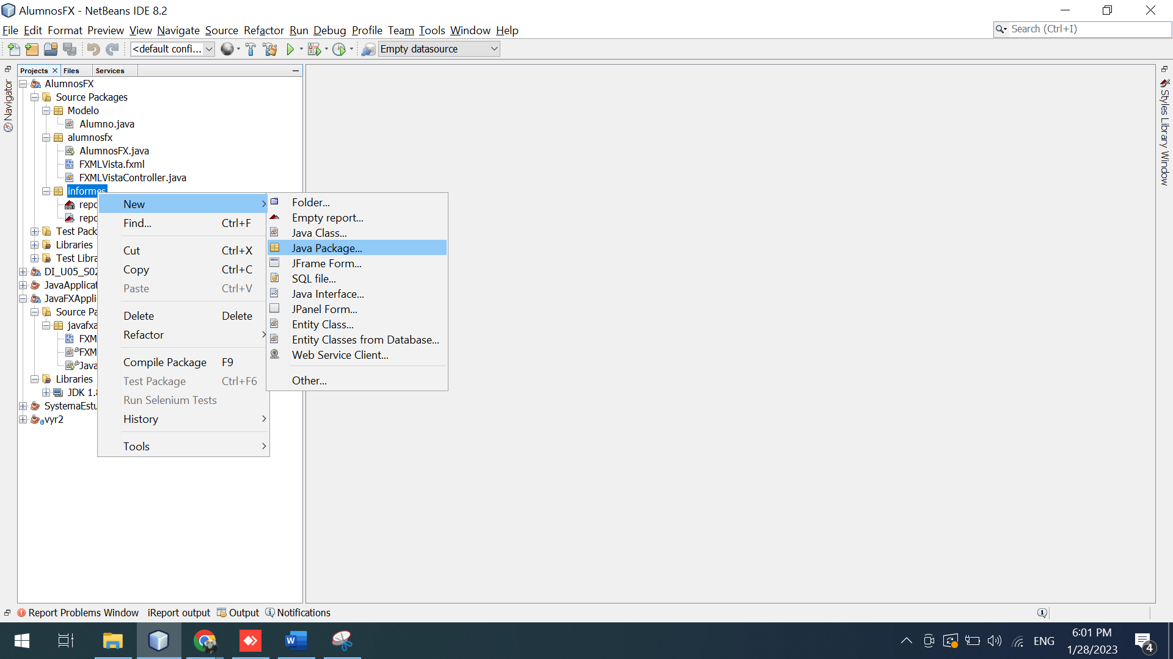

Escribir el nombre del paquete, dar clic en Finish



Agregar reporte

Clic derecho en el paquete informes, luego clic en la opción New, clic Empty report

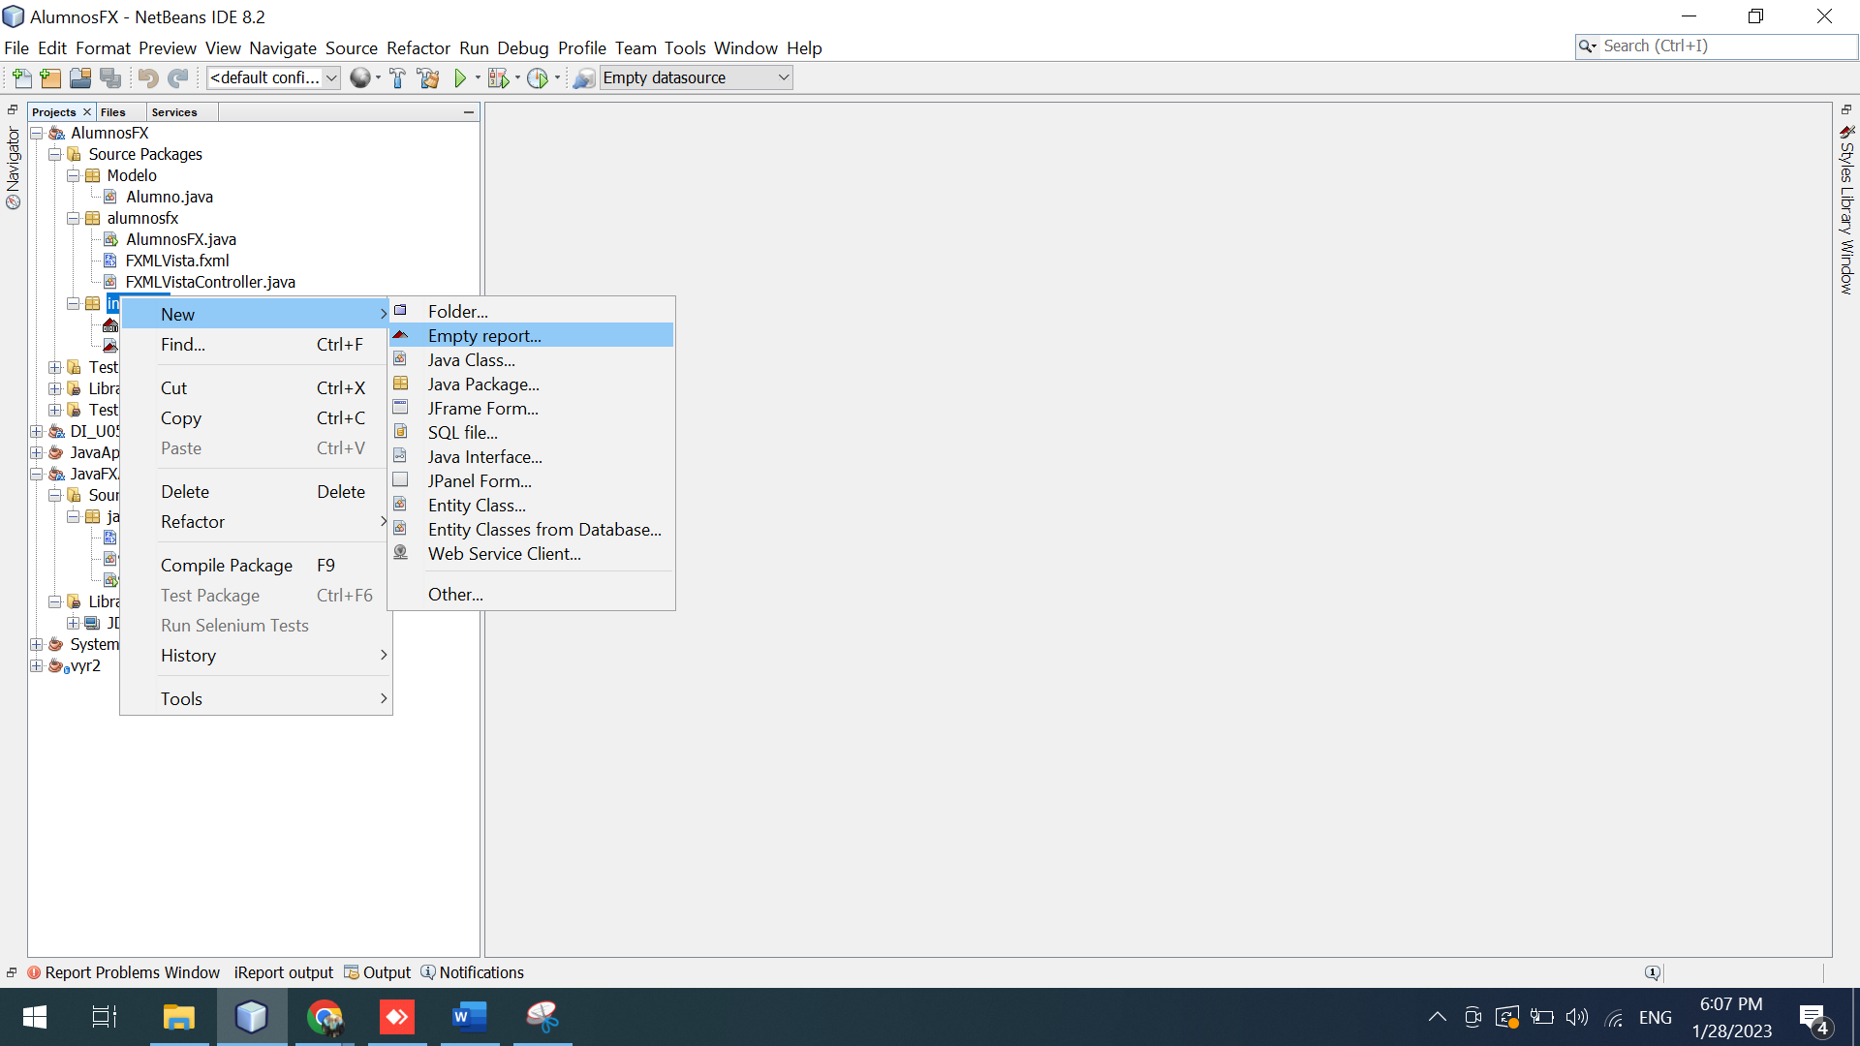

En la ventana que aparece, escribir el nombre del reporte a realizar, clic en Finish

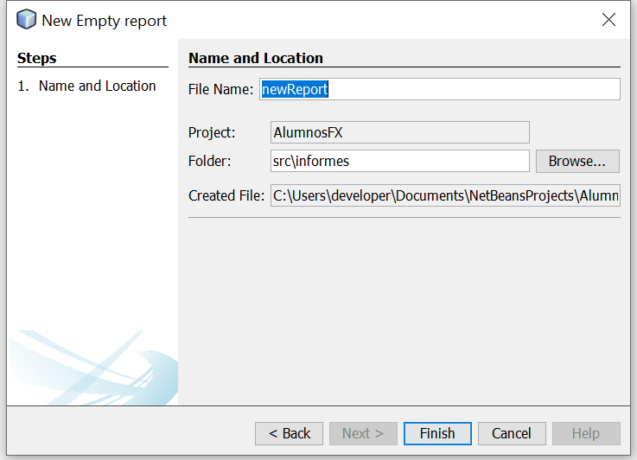

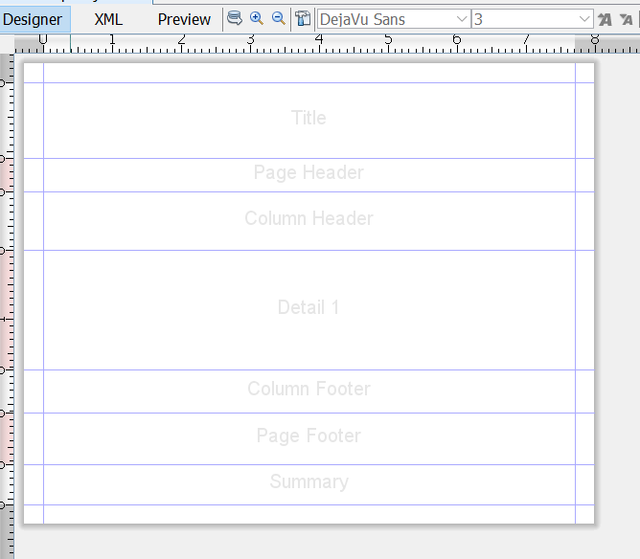

Agregar un Dataset

Clic derecho en el reporte, clic en Add Dataset

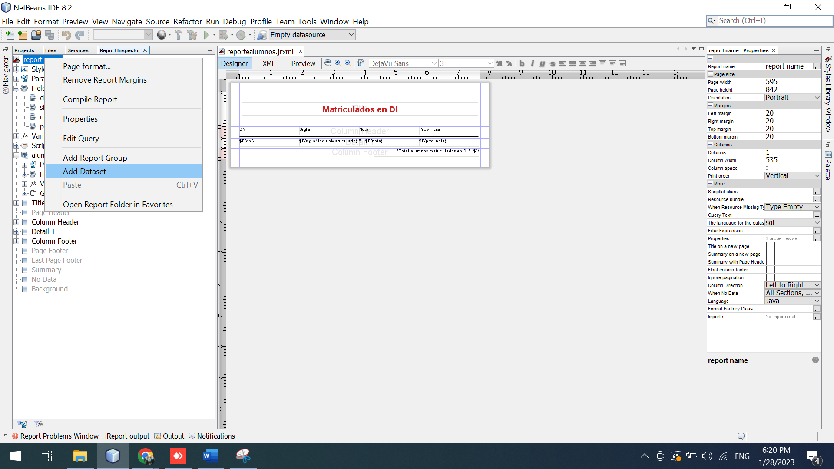

En el campo dataset name colocamor el nombre de la clase que esta en el modelo, elegir la opción Create an empty dataset

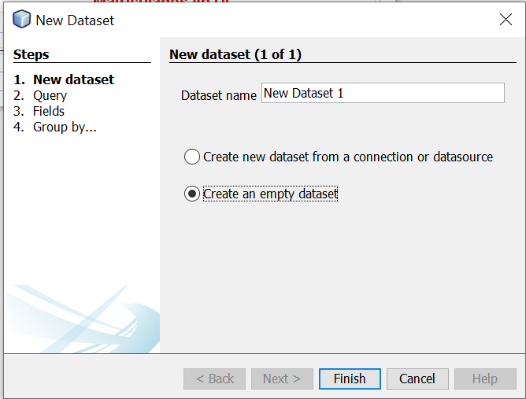

Agregar los Field que serian los atributos de la clase Alumno

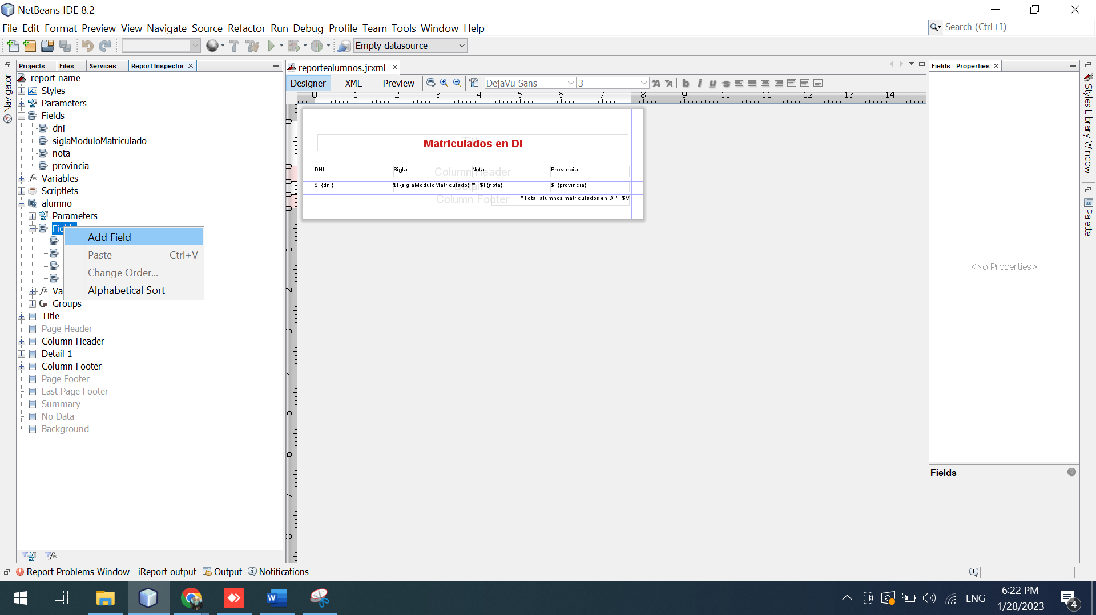

Se hace el mismo proceso para el Field del reporte

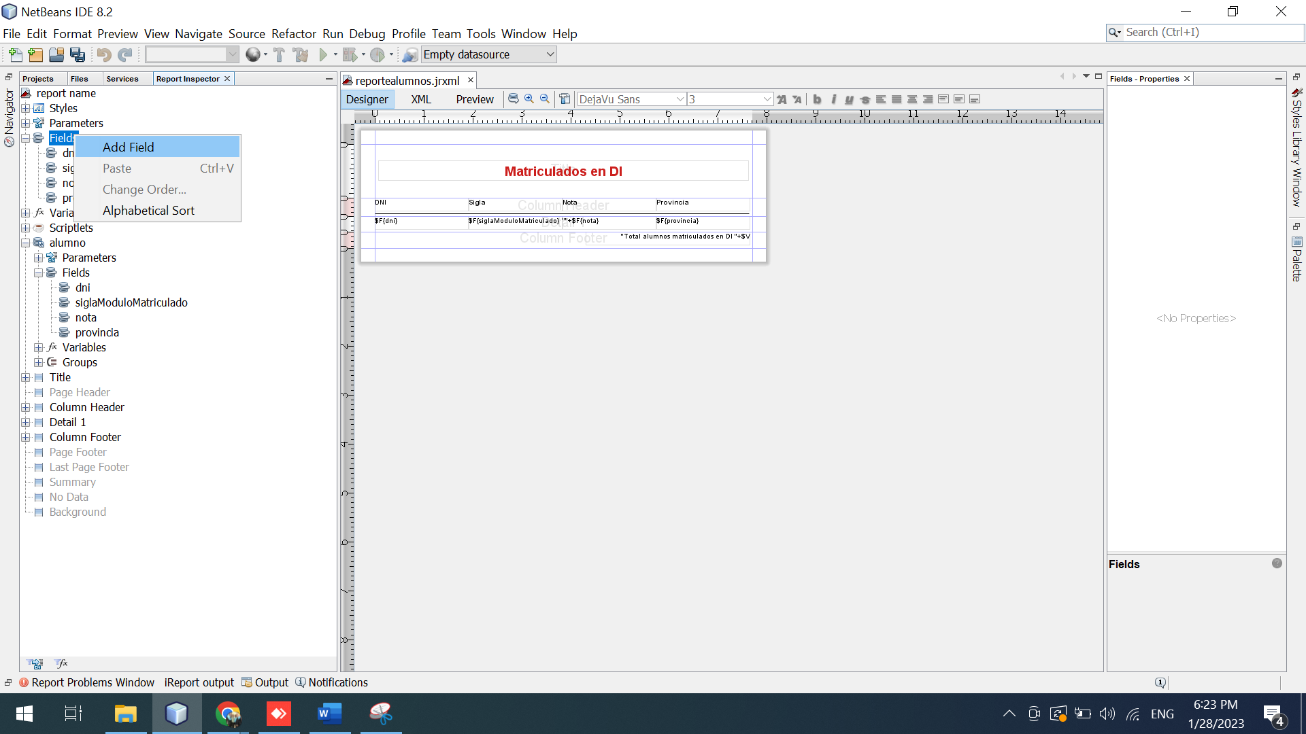

Seleccionar los campos Fields del dataset creado, arrastrar y sueltar en el detalle del reporte

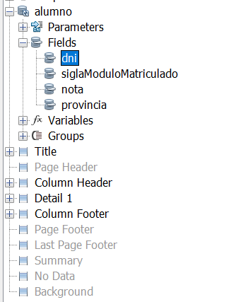

De la palete, seleccionar Static Text arrastrar al title de reporte, luego personalizar colocando le tamaño y color de texto

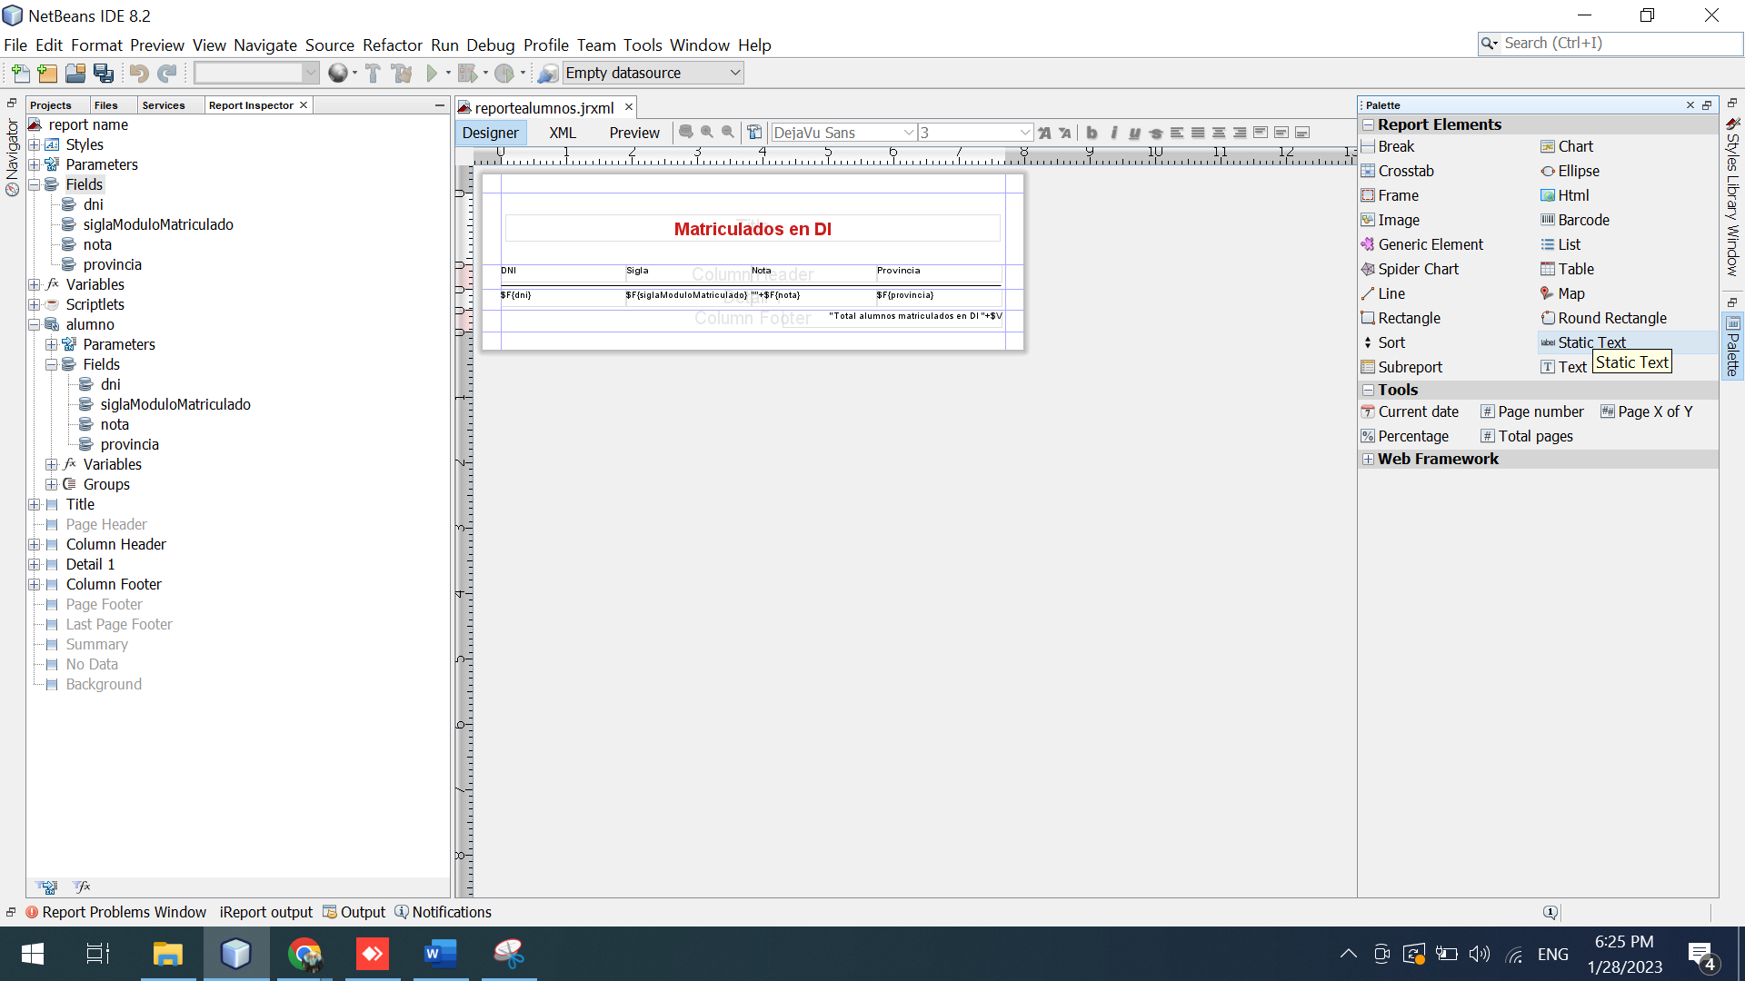

De la palete, seleccionar Line arrastrar al Column Header de reporte, luego personalizar

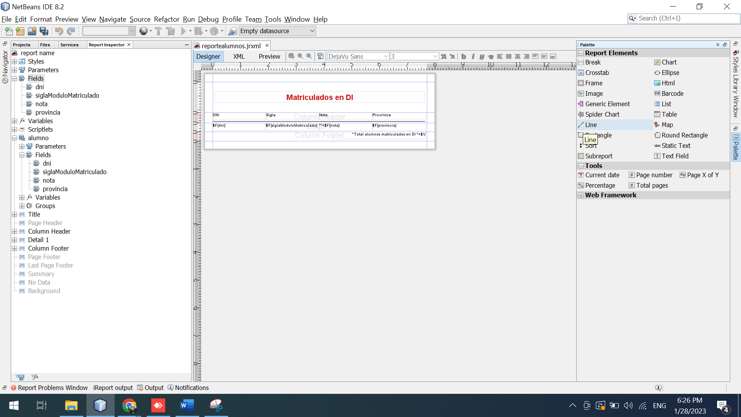

Para el campo calculado seleccionamos la Variables REPORT_COUNT arrastramos y soltamos en el Column Footer

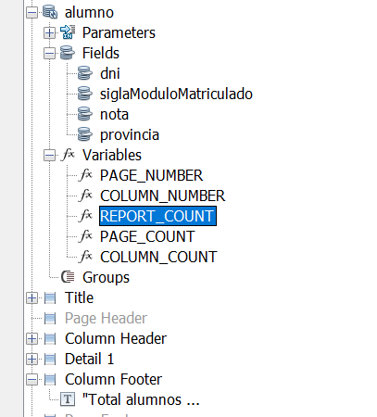

Clic en Compile Report

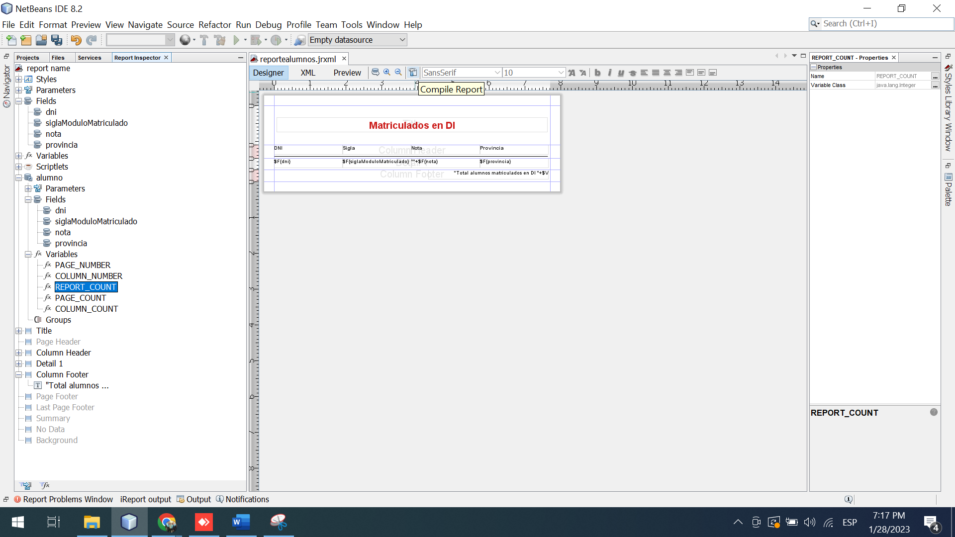

Resultado de la configuración

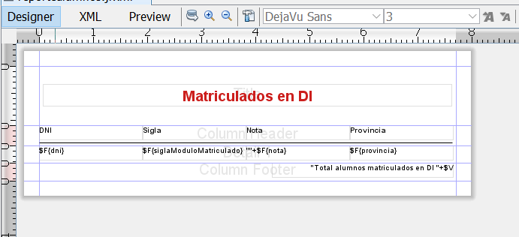

Diseñar formulario

Doble clic en el archivo de extensión fxml

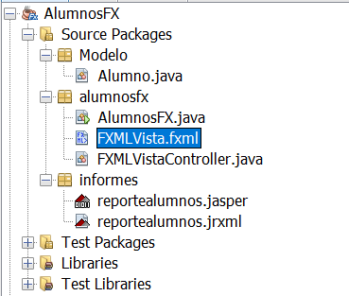

En la ventana de diseño JavaFX Scene Builder 2.0 agregar dos VBox, dos Button y 1 Label, personalizar lo.

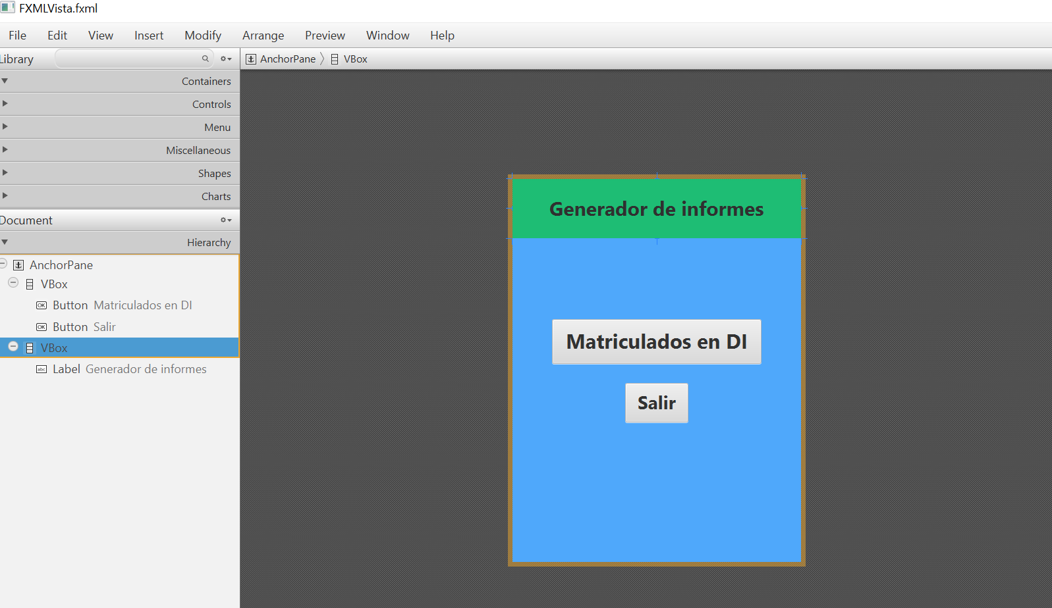

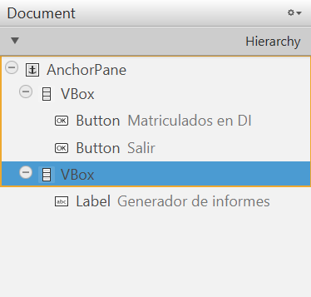

VBox: A los VBox configurar el Alignament en CENTER, en la properties-Style agregar el -fx-background-color #20c67a

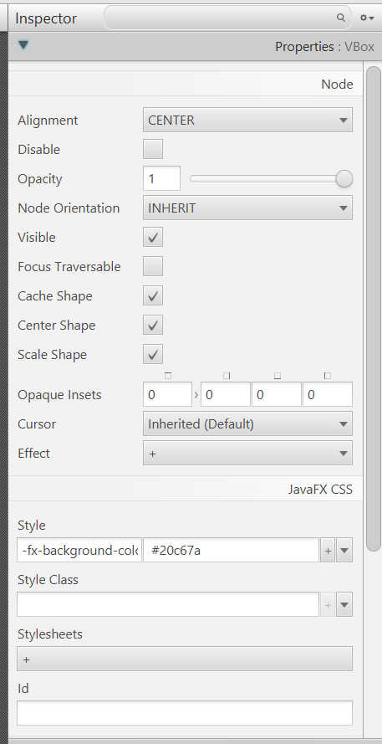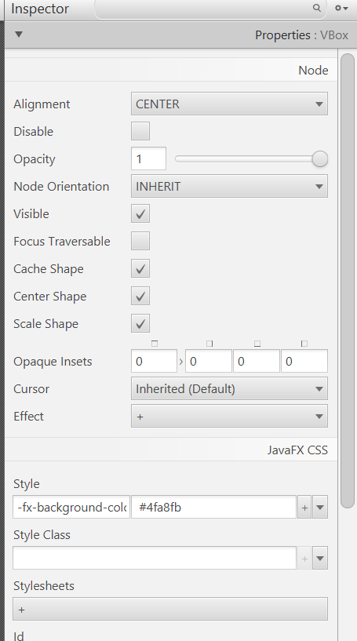

Buttons: Escribir el texto para cada button, modificar el tamaño

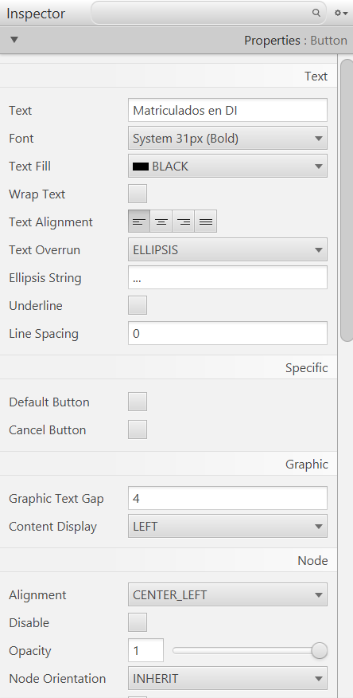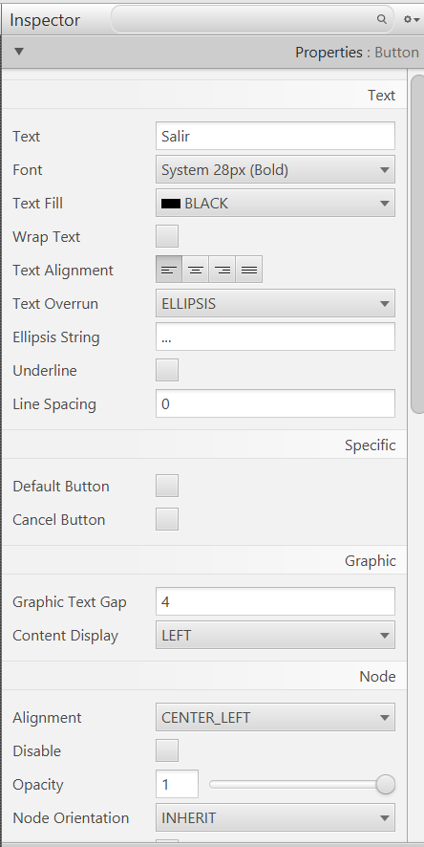

Label: Escribir texto necesario, modificar Font

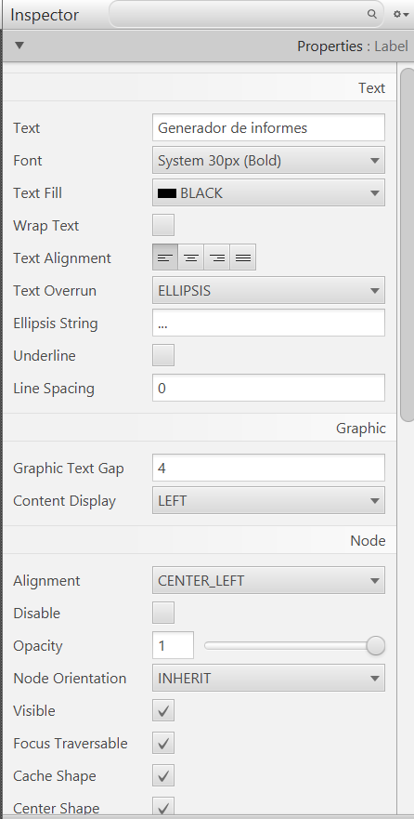

Archivo AlumnosFX

Configurar el titulo para la ventana principal, agregar el siguiente código

stage.setTitle("Informes 1.0");

Resultado

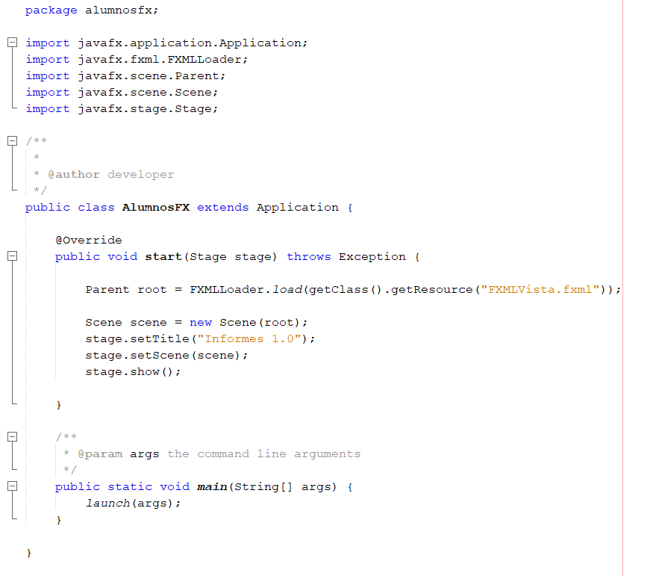

Archivo FXMLVistaController

Agregar atributo alumnos

private ArrayList<Alumno> alumnos = new ArrayList<Alumno>();

En el método initialize agregar los objetos que representaran los datos a mostrar en el reporte

alumnos.add(new Alumno("14785236K", "DI", 7.5, "Granada"));

alumnos.add(new Alumno("36985214P", "DI", 4.2, "Madrid"));

alumnos.add(new Alumno("85236974S", "DI", 9.5, "Málaga"));

alumnos.add(new Alumno("32145698T", "DI", 8.2, "Granada"));

alumnos.add(new Alumno("78965432X", "DI", 3.0, "Málaga"));

alumnos.add(new Alumno("35786918F", "DI", 6.2, "Vizcaya"));

alumnos.add(new Alumno("98324561Z", "DI", 8.6, "Barcelona"));

alumnos.add(new Alumno("41638525D", "DI", 3.9, "Madrid"));

alumnos.add(new Alumno("59635741H", "DI", 3.0, "Sevilla"));

alumnos.add(new Alumno("30310326Y", "DI", 9.9, "Barcelona"));

//6 en PMDM

alumnos.add(new Alumno("78965431X", "PMDM", 3.0, "Málaga"));

alumnos.add(new Alumno("35786911F", "PMDM", 6.2, "Vizcaya"));

alumnos.add(new Alumno("98324562Z", "PMDM", 8.6, "Barcelona"));

alumnos.add(new Alumno("41638521D", "PMDM", 3.9, "Madrid"));

alumnos.add(new Alumno("59635742H", "PMDM", 3.0, "Sevilla"));

alumnos.add(new Alumno("35715941V", "PMDM", 5.7, "Huelva"));

//5 en AD

alumnos.add(new Alumno("32145691T", "AD", 8.2, "Granada"));

alumnos.add(new Alumno("78965431X", "AD", 3.0, "Málaga"));

alumnos.add(new Alumno("35786911F", "AD", 6.2, "Vizcaya"));

alumnos.add(new Alumno("98324563Z", "AD", 8.6, "Barcelona"));

alumnos.add(new Alumno("41638521D", "AD", 3.9, "Madrid"));

//3 en PSP

alumnos.add(new Alumno("14785231K", "PSP", 7.5, "Granada"));

alumnos.add(new Alumno("36985211P", "PSP", 4.2, "Madrid"));

alumnos.add(new Alumno("85236971S", "PSP", 9.5, "Málaga"));

Ordenar el ArrayList

//Ordenamos el arraylist

Collections.sort(alumnos);

Agregar método salir para asignar lo al button salir

@FXML

private void salir(ActionEvent event) {

System.exit(0);

}

Agregar método mostrarReporte para asignar lo al button Matriculados en DI

@FXML

private void mostrarReporte(ActionEvent event) {

try {

// System.out.println(String.valueOf(alumnos.size())+" alumnos creados correctamente");

//Definimos la coleccion de datos sobre la que se creará el informe

JRBeanCollectionDataSource beanColDataSource =

new JRBeanCollectionDataSource(

alumnos.stream()

.filter(x->

x.getSiglaModuloMatriculado()

.equals("DI")

).collect(Collectors.toList()));

//Map parameters = new HashMap();

/* Obtiene el botón(origen) desde el cuál se hizo clic para llamar al método

generarGráfico y crea un nodo con él*/

Node source = (Node) event.getSource();

/* A continuación, obtiene la escena a la que pertenece ese botón, y con la escena

obtiene la ventana a la que pertenece la misma */

Stage stage = (Stage) source.getScene().getWindow();

/* Al final de la ejecución de las dos líneas anteriores, lo que tenemos en la

variable stage es una referencia de la ventana desde la cuál se hizo clic,

para que nuestro informe se muestre como una ventana modal asociada a la

ventana que lo invocó */

//Declaramos nuestro visor de informes

JasperViewerFX viewerfx;

/* Creamos el visor de informes, pasándole la ventana desde la cual se solicita

el informe gráfico, un título para ese informe, la ruta de acceso al informe

gráfico que debe cargar el visor, un objeto HashMap que el visor necesita

pero que en este ejercicio no aporta ninguna funcionalidad, y por último nuestro

origen de datos representado por el beanColDataSource sobre el cual se creará el

informe, */

viewerfx = new JasperViewerFX(stage,

"Informe",

"/informes/reportealumnos.jasper",

new HashMap() ,

beanColDataSource);

//Mostramos el informe en el visor

viewerfx.show();

} catch (Exception ex) {

System.out.println(ex.getMessage());

}

}

Filtrar los alumnos con matricula DI

alumnos.stream()

.filter(x->

x.getSiglaModuloMatriculado()

.equals("DI")

Resultado

FXMLVistaController

